Эта статья попалась мне накануне 9 мая во время подготовки акции «Будем помнить всегда». Статья про этого героя была опубликована в газете «Сельская новь» 7 мая 1994 года, автор В. Кузьмин.

Петров Владимир Владимирович жил в д. Смердовицы. Каждый год 9 мая он приходил на митинг к братской могиле в Большую Вруду. На его груди блестели две медали «За отвагу» и два ордена Отечественной войны.

Уже много лет его нет в живых, но в Большой Вруде живут его потомки, внуки, правнуки и праправнуки, это семья Лёвкиных. Они любезно предоставили фотографии нашего героя. Сама история не закончена. Очень бы хотелось продолжение.

Н.В. Горячева

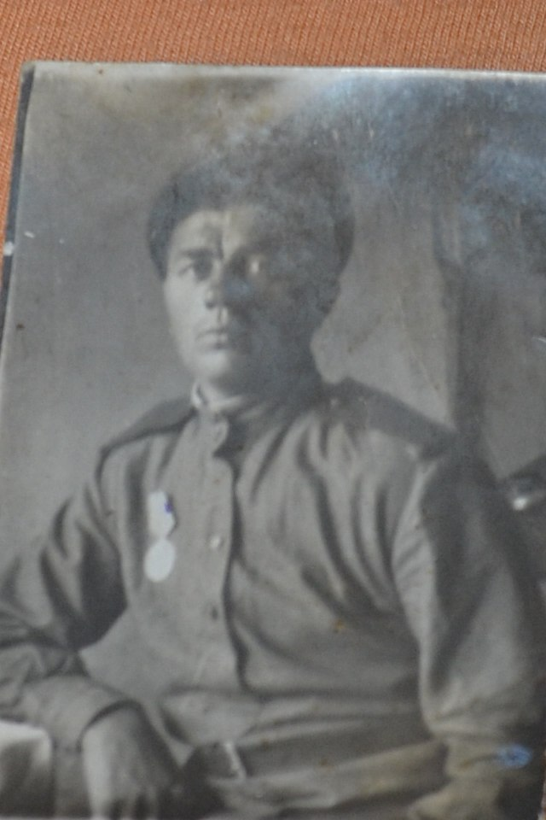

**20. 07. 1944 год. треугольное без марки фронтовое. Дорогой жене Петровой Анне Е. от Петрова В. В. "Так лети, лети письмо, на заветное крыльцо".**

**………………Трижды раненый, трижды похороненный………….**

Родился я в д. Рабитицы, но был вынужден с семьёй переехать в Смердовицы. Там устроился работать на железную дорогу, там война меня и застала. Впервые же дни была объявлена мобилизация, но железнодорожников брать не торопились: решали, кому идти на фронт, кого оставить в тылу. Я был призван на фронт 10 июля 1941 года и зачислен в 191 артиллерийский полк в качестве разведчика. К армейской жизни мне было не трудно привыкать, так как я прошёл кадровую службу, умел хорошо стрелять, был снайпером и пулемётчиком.

Вскоре нашу часть отправили в район боевых действий, под Нарву. Остановились мы напротив реки Плюссы. Меня определили к 152-мм гаубице, заряжающим. Днём по корректировке батарея вела прицельный огонь по противнику, а как только начинало смеркаться, выставлялось боевое охранение с пулемётами. Так было относительное затишье.

Однажды, когда я находился в карауле со своим «максимом», неожиданно, откуда – то появилась машина. Из неё вышел человек в военной форме и направился к их позиции. В сумерках трудно было определить, кто это. После предупредительного окрика, фигура продолжала двигаться. Я без прицела дал короткую очередь. Выскочил дежурный лейтенант: «Петров ты в кого стреляешь?!» - Оказалось, это был комдив. Хватив лишнего, он вздумал проверять боевые охранения. «Кто стрелял? - сразу закричал он, приблизившись к батарее. – Я покажу тебе!» - набросился он на меня, угрожая пистолетом. Потом вдруг остыл и только приказал снять меня с расчёта и направить носить обеды на передний край.

Пробираясь траншеями, я целую неделю таскал тяжёлые термосы с первым и вторым. И вдруг неожиданно пришёл приказ: восстановить меня на батарею и объявить благодарность. Я не раз ходил в разведку, добросовестно выполнял распоряжения командиров. И вот меня заметили и наградили медалью «За отвагу».

А тем временем затишье кончилось. Противник спешно стал направлять понтонные мосты через реку. Разведка донесла, что в их направлении движется колонна танков. Пехота просит огня. Корректировщики дают точные координаты, но команды «огонь» почему – то нет. «Пусть подойдут поближе», - объясняет командир. Но момент был упущен. Быстрые танки проходят понтоны и рвутся к переднему краю. Гаубицы теперь беспомощны. Началось отступление. Получили приказ взорвать батареи и оставшиеся снаряды.

Лесами, болотами рота двигалась по направлению к Пулковским высотам. Мокрые, полуголодные, отступаем, время от времени принимая бой, навязанный противником. Со мной идёт мой верный друг «максим», который помогает сдерживать атаки врага, даёт возможность уйти без больших потерь. В одном из боёв меня поцарапало осколком и сильно контузило, я потерял сознание, а когда очнулся, то увидел немцев. Они собирали наших солдат, не успевших уйти, в одну команду. Так я оказался в плену. Кто – то из моих знакомых доложил командиру, что я погиб.

Привезли нас в Волосово и разместили в бараках. Хорошо, что было тепло. Кормили нас скверно: жидкая баланда и кусок подозрительного хлеба. А работать заставляли. Мы возили на тачках песок и кирпичи, для какого – то строительства. Измученный и обессилевший во время отступления, здесь я окончательно «дошёл». А ведь рядом родные места, семья. Кто – то мне посоветовал обратиться к начальству, с просьбой отпустить меня «на поруки». Начальник оглядел внимательно мою фигуру. Толку на работе от меня никакого. Он махнул рукою в знак согласия. Сообщили жене. Каким – то образом слухи о моей гибели уже дошли до неё, она на самом деле считала меня погибшим. И вдруг такое радостное известие. Как на крыльях, принесло её в Волосово. Вместе мы кое – как добрели до Смердовиц.

В деревне я постепенно поправлялся, набирался сил, занимался домашним хозяйством. Немцы особо не беспокоили, только иногда привлекали на дорожные работы. Здоровье моё восстановилось, и я частенько подумывал, не уйти ли в партизаны. Но жена была против и со слезами упрашивала меня не делать этого. Правда, однажды пришёл ко мне Павел Кротов из Малой Вруды (он после освобождения стал председателем колхоза) и говорит мне: «Достань взрывчатку». Я незаметно стащил у немцев то, что требовалось, и мы решили поставить заряд под рельсы на 101 – м километре. Кротов сказал, что скоро должен пройти на восток состав с оружием и боеприпасами. Шнура у нас не было, и мы приспособили гвоздь, который должен был под давлением вагонов вызвать взрыв. Но взрыв не получился. На этом и кончилась моя «партизанская деятельность».

Наступил январь 1944 года. Немцы бежали на Запад. В Смердовицы наша армия, преследуя противника, пришла в конце января. Сразу же началась мобилизация мужского населения. В основном, это были юнцы (1924 – 1926 гг.), поросшие за годы оккупации, и мужики, которые почему – то не были призваны в первые дни войны. Первых зачисляли в запасные полки, где наспех обучали военному делу и отправляли на фронт. А вторые чаще всего попадали в штрафные части. Так и я оказался в 174 – й штрафной роте.

В начале нас привезли в Лугу, а затем перебросили в Прибалтику. Остановились мы недалеко от города Валга. Нашей роте было приказано, во что бы то ни стало взять высоту 118. Взять её напрямую, «в лоб» было невозможно. Командир решил собрать группу добровольцев из опытных смелых солдат и направить её в обход. Я сразу же согласился участвовать в этой операции. Командовал нами лейтенант, тоже фронтовик, отчаянный парень.

Мы получили автоматы, гранаты и незаметно, бесшумно пошли в обход по старым осушительным каналам. На пути землянка. Открываем двери. Сидят два немца: один курит, другой готовит бутерброд с маслом. Разоружили их и поставили часового. Ещё прошли несколько землянок, где нас не ждали. И когда подошли к подножию высоты с тыла, дали красную ракету. Рота пошла в наступление. Нам удалось захватить мортиру, которая била прямой наводкой по наступающим. Фашисты бежали. Мы расстреливали их из автоматов. Приказ был выполнен. Высота 118 была наша.

Штрафную роту расформировали. Кто смертью, кто кровью, кто отвагой искупил свою вину. Лейтенант по - видимому, заметил меня в бою, и стал брать с собой на все задания. Я снова стал разведчиком. Мне нравился этот смелый молодой человек. Я его любил, как младшего брата. Помню, оставив меня в засаде, он вышел из укрытия и столкнулся с немецким офицером. Кто первый? Первый выстрелил мой лейтенант.

Последний раз он взял меня на задание: разведать хутор, находившийся у нейтральной полосы. Там, по неточным данным, находилась немецкая техника и склады с оружием. Задание мы выполнили. Радист передал точные данные. Заработали наши батареи. Но по возвращении фашисты заметили нашу группу и открыли огонь. Лейтенант приказал нам разойтись на расстояние, но я остался с командиром. А немцы продолжали стрелять. Один снаряд разорвался совсем радом. Следующий настиг. Осколком в голову лейтенант был убит наповал. Я почувствовал обжигающий удар в спину. Несмотря на боль, поднял тело командира и метров пятьдесят тащил его до ближайших кустов. Взял у него документы и оружие, тело уложил в ложбинку и закрыл хворостом. Несколько секунд постоял над ним, едва сдерживая слёзы. Ведь столько трудных дней мы провели вместе, рискуя жизнью. Я простился с ним и поплёлся в санбат, чувствуя, как по спине течёт кровь. В санбате сказал доктору, что мой командир убит, я ранен. Отдал документы и оружие, сказал, где лежит тело убитого. Похоронили лейтенанта со всеми почестями (не могу себе простить, что забыл его имя и фамилию). У меня же вытащили осколок изпод лопатки, который не повредил кость и после нескольких дней, проведённых в санбате, я вернулся в строй.

Валга осталась позади, мы вышли в Латвию по направлению к городу Валмиера. Немцы отступили. Наша разведка получила задание в полночь быть в городе и доложить обстановку. Пришли на окраину города. Тишина. Нигде ни звука. Докладываем по рации. Приказ идти вперёд, остановиться на вокзале. Идём по пустынным улицам. Навстречу человек с мешком. Останавливаем его. Командир приказывает всё вытряхнуть. В мешке дорогие костюмы, ткани, обувь. Это местный житель решил помародёрствовать. Оставив его, испуганного и дрожащего, мы двигаемся дальше. На пути продовольственный магазин. Заходим. В спешке был он брошен почти не тронутым. Забираем продукты и выпивку. Кстати, у нас был закон: во время выполнения задания никто не смел, употреблять спиртное. Во время отдыха - другое дело. Идём дальше.

И вдруг в пустынном городе навстречу идёт легковая машина. Останавливаем её. В машине двоя, одетые в нашу форму. «Мы русские разведчики». – сказал сидящий рядом с водителем по-русски, но акцент выдал его. Командир приказал забрать их. Об этом передали по рации. Из части прибыла полуторка, и пленных отправили на допрос. Вдруг из-за поворота выехало несколько мотоциклов. Увидев нас, немцы пытались скрыться, но были расстреляны автоматными очередями. Оказывается, и машина с «разведчиками», и мотоциклисты были оставлены в городе, чтобы взорвать склады. Но не успели.

Наша группа двинулась к вокзалу. Там мы увидели большое скопление автомашин разных марок. Немцы не могли их угнать, потому что не было горючего, а взорвать, тоже не успели. Мы дали условную ракету, и в город вошли наши части. Вся наша группа была представлена к наградам. Я получил орден Отечественной войны II степени. Кроме этого, всем разведчикам дали по пять суток отдыха.

А потом из Прибалтики наши части направили в Псков. Началась Псковско – Островская операция. Я снова был со своим другом «максимом». В оном из боёв, когда фашисты предприняли отчаянную атаку, меня тяжело ранило. Разорвавшийся рядом снаряд засыпал меня землёй так, что на виду остались только они сапоги. К счастью, второй номер отделался лишь небольшими царапинами. Он и помог мне высвободиться. Когда я пришёл в себя, почувствовал острую боль в колене. Идти я не мог и, собрав все силы, пополз по направлению к санбату. «Максима» сдал своему второму номеру. Атака давно уже отбита. Непривычно тихо. И в это время произошла смена частей. Наш полк отвели на отдых, и я попал в другой санбат.Кто – то видел, как меня засыпало землёй, и меня посчитали погибшим. Мой друг, который узнал об этом, написал письмо моим родным. Так я был похоронен во второй раз. А официально обо мне сообщили как о пропавшем без вести. За активное участие в последних боях я был вновь представлен к награде. Но об этом я уже не знал. Вторую медаль «За отвагу» получил только в 1986 году.

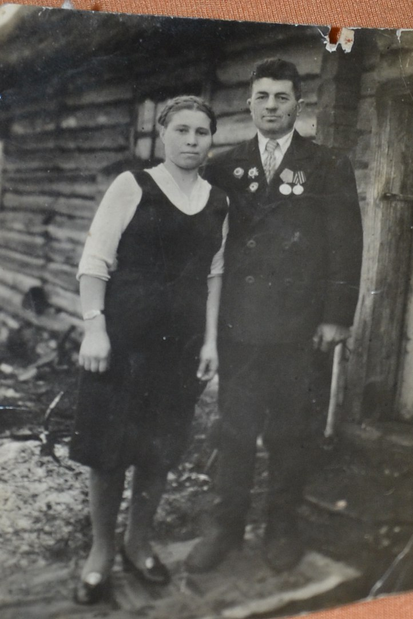

**Декабрь 1948 года**

Что было дальше? Госпиталь, лечение, инвалидность, работа на железной дороге. Живу уже 81 год. И вот в газете «Сельская новь» от 3 марта 1994 года в «Книге памяти» читаю: «Петров Владимир Владимирович, 1913 г. рождения, дер. Смердовицы Волосовского района… пропал без вести в апреле 1944 года».

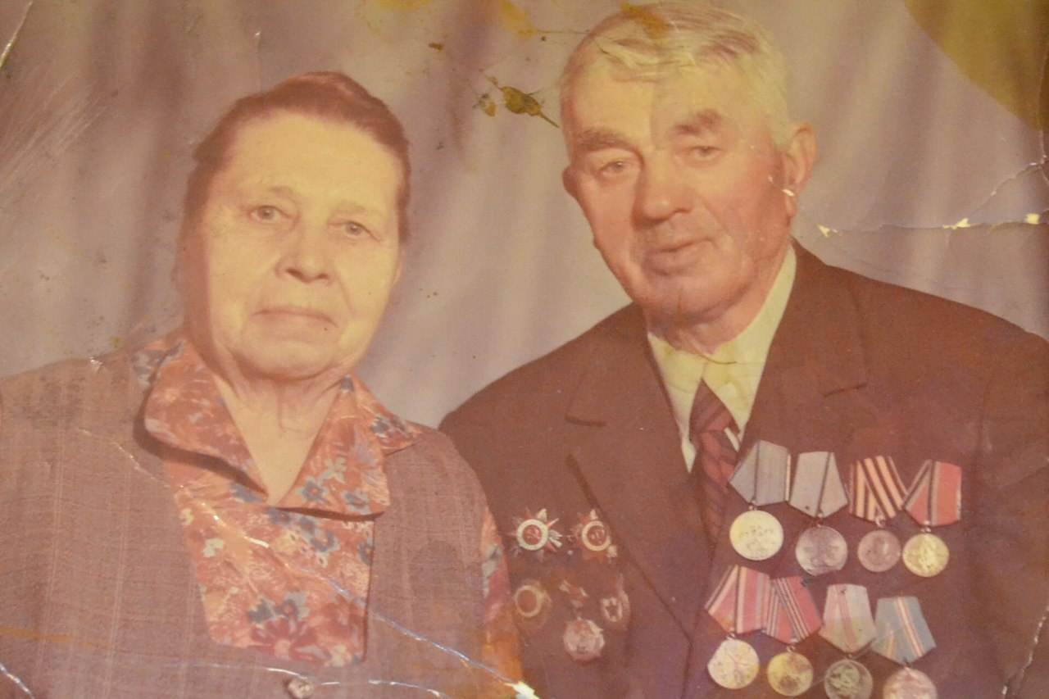

**На долгую добрую память дорогим деткам Наташе и Юре. Фотографировались 2 - го сентября 1987 года. Владимиру 4 июля 75 лет, Анне 2 марта 70 лет 1987 года.**

Вот такая сложилась история со счастливым концом.

|  |
| --- |
|  |
|  |
|  |
|  |
|  |
|  |
|  |
|  |